ΔΕΛΤΙΟΥ ΤΥΠΟΥ

Η Διευθύντρια και ο Σύλλογος των καθηγητών του Γυμνασίου Αντιρρίου συγχαίρει την ομάδα των μαθητών για τη συμμετοχή και τη διάκριση μέσα στα 10 καλύτερα σχολεία, στον εκπαιδευτικό διαγωνισμό «Φτιάξτε το δικό σου σεισμογράφο»
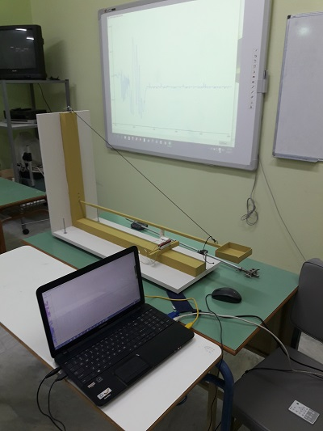
Ο διαγωνισμός διοργανώθηκε από την Ελληνογερμανική Αγωγή και το Γεωδυναμικό Ινστιτούτο του Εθνικού Αστεροσκοπείου Αθηνών στο πλαίσιο του ευρωπαϊκού προγράμματος Erasmus+ «Schools Study Earthquakes» και του ευρωπαϊκού έργου «Ark of Inquiry»

Συνεργάτης καθηγητής ο κος Χαρακίδας Ιωάννης κλάδου ΠΕ04.01

ΚΑΛΗ ΣΥΝΕΧΕΙΑ

Η Διευθύντρια Ο Σύλλογος των Καθηγητών

